谢李庄行政村全面建成小康社会大事记

- 基本情况：谢李庄村位于艾亭镇西北方向，是艾亭镇列入临泉县建档立卡的4个贫困村之一。全村共有农户1545户7084人，辖21个自然村，耕地面积5960平方，务工人数3900人左右主要分布在上海、浙江杭州、浙江嘉兴、浙江温州；主要农作物有小麦、玉米、红薯、花生、芝麻等。
二零一八年
基础设施建设：共新建标准化党群服务中心1个、卫生室1个、小学1个、幼儿园1个、文化广场5个、扶贫车间1个、公厕12个、村内道路和16.128公里、路灯安装410盏、沟塘治理41处、桥涵10座、电网改造全覆盖、村村通广播全覆盖、绿化树2551棵。

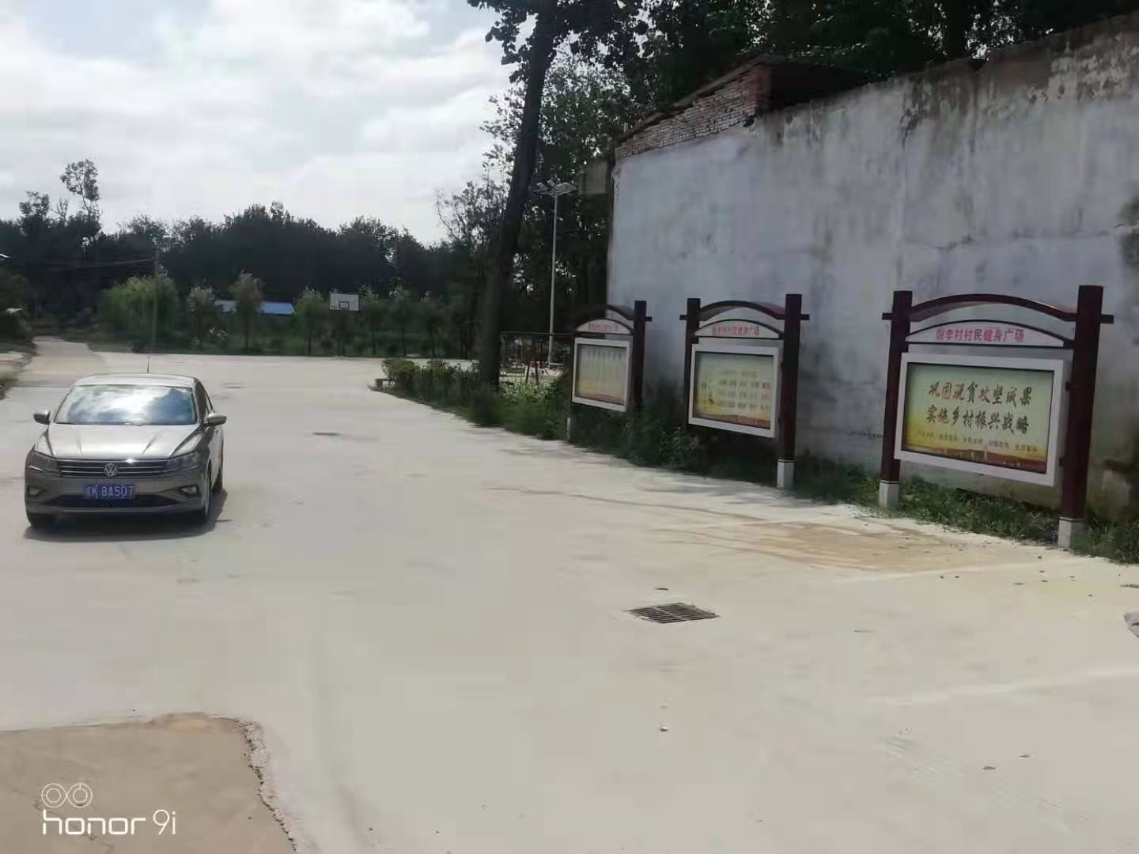
健身广场建成投入使用，丰富群众文化生活，倡导文明健康生活方式。
二零一九年
2014年建档立卡时总贫困人口241户769人， 2015年以来，省、市、县组织实施产业、就业、健康、智力、基础设施、社保等十大扶贫工程，坚持因户施策、措施到人，2019年实现全村脱贫。
2019年沟塘清淤整村全覆盖，人居环境得到了很大的提升。

